UNIVERSIDAD DE CIENCIAS MÉDICAS DE LA HABANA
VICERRECTORÍA ACADÉMICA
DIRECCIÓN FORMACIÓN PROFESIONALES
Guía de Trabajo Independiente Asignatura Medicina Interna
Estimado estudiante:
En tus manos ponemos este instrumento de trabajo que tiene como objetivo fundamental orientar las diferentes tareas que son necesarias para realizar un estudio eficaz que te permitan lograr el dominio de los conocimientos y habilidades de la asignatura Medicina Interna, imprescindibles para el mejor desempeño de tu labor profesional como futuro médico.

Semana. 8
Tema No.8 Insuficiencia cardiaca. Estudiar por el libro de Texto y por el manual de diagnóstico y procedimiento del Vicente Peña la parte Terapéutica. Roca Tomo I , paginas 304-324 Sistema Cardiovascular.

Objetivos: (Similares en todos los temas)
- Tomar decisiones durante el proceso diagnóstico y la solución de los problemas de salud teniendo en cuenta los principios de la ética clínica.

- Valorar críticamente desde el punto de vista científico y ético los aportes tecnológicos y de la investigación científica relacionada con el diagnóstico médico, la prevención y la solución de los problemas de salud del individuo en su contexto.

- Realizar la interconsulta a otro compañero o acudir al trabajo intersectorial si la complejidad del problema lo exige siendo consciente de sus posibilidades reales para diagnosticar y resolver los problemas de salud del paciente.

- Gestionar la atención médica en su escenario de aprendizaje.

- Exponer la información acerca de los enfermos, tanto en la presentación de casos nuevos como de los datos evolutivos.

- Dominar la secuencia de pasos del método clínico y la toma de decisiones diagnósticas y terapéuticas como parte del mismo, incluyendo las particularidades de su aplicación en el adulto mayor.

- Argumentar las decisiones diagnósticas y terapéuticas ante el paciente adulto (y/o allegados) sobre la base de sus conocimientos de: la etiología, etiopatogenia, fisiopatología, cuadro clínico, exámenes paraclínicos, pronóstico, prevención, tratamiento y rehabilitación del paciente con problemas de salud contemplados en el plan de estudio, incluyendo las particularidades de su aplicación en el adulto mayor.

- Definir las causas del problema de salud del paciente partiendo de los signos, síntomas, síndromes y otras formas de nominación de los problemas del diagnóstico clínico.

- Realizar el interrogatorio del paciente adulto sano y enfermo incluyendo la elaboración de árbol genealógico de no menos de tres generaciones, identificando en el mismo a familiares que presentan síntomas o evidencias clínicas relacionadas con la enfermedad en estudio evidenciando dominio de las habilidades para obtener información de valor diagnóstico, para el acercamiento empático y para ejercer efecto psicoterapéutico.

- Realizar el examen físico del paciente adulto sano y enfermo evidenciando dominio de habilidades para obtener información de valor diagnóstico, para el acercamiento empático y para ejercer efecto psicoterapéutico.

- Interpretar los estudios de laboratorio clínico, microbiológicos, anatomopatológicos, imagenológicos, electrocardiográficos y neurofisiológicos pertinentemente indicados para el estudio de cada paciente.

- Emplear los recursos de diagnóstico y tratamiento de la medicina tradicional y natural que cuenten con evidencia de apoyo empírico tradicional o experimental.

- Pronosticar el curso probable de la enfermedad, la recuperación de la salud y las posibles secuelas.

- Valorar los aportes tecnológicos y de la investigación científica relacionada con el diagnóstico médico y la solución de los problemas de salud de la persona críticamente desde el punto de vista científico y ético.

- Dominar las destrezas técnicas relacionadas con el diagnóstico y tratamiento de los problemas de salud y sus respectivos niveles de actuación incluidos en el contenido de la asignatura.

- Explicar las similitudes diagnósticas de los síndromes paralelos de tiempo de paz y tiempo de guerra.

Sumario
- Concepto, clasificación
- Epidemiología
- Etiología, predisposición genética.
- Fisiopatología y anatomía patológica.
- Diagnóstico Clínico y por complementarios (forma aguda y crónica)
- .Pronóstico, prevención y tratamiento

Orientaciones para el estudio independiente del estudiante:
Estimados estudiantes:
- En las semanas que están transcurriendo corresponden los temas 8, 9 y 10 del programa.
- Los mismos, tienen los objetivos y contenidos donde les hemos reflejado en que capítulo y página del texto básico están desarrollados estos contenidos
- Además les estamos adjuntando toda la bibliografía que pueden revisar para estos dos temas.
- Les adjuntamos además el seminario correspondiente a cada semana así como el tema que deben de estudiar y deben desarrollar como discusión diagnóstica, para que comprueben su preparación
- Estos tres temas además se encuentran en la plataforma de la asignatura Medicina interna: INFOMED/UV /CURSO.
- Todos los viernes en la tarde tendremos un contacto para evaluar los contenidos de la semana.
Bibliografía básica.
Texto básico: Temas de Medicina Interna. 4ta edición. Reynaldo Roca Goderich
- CD de Medicina Interna. Año 2006

Bibliografía complementaria.
Literatura complementaria
- Medicina General Integral. Álvarez Sintes R et al. (2014).Temas de Medicina General Integral. ECIMED. La Habana.

- Propedéutica Clínica y Fisiopatología Medica de R. Llanio y colaboradores.

- Temas de Medicina de Guerra. Colectivo de autores.

- MINSAP. Programa dl Médico y enfermera de la familia, 2011.

Bibliografia de consulta.
- Literatura auxiliar.
- Videoconferencias.

Literatura de Consulta.
- Medicina Interna de Cecil Loeb (Última edición disponible)
- Anatomía Patológica. Robbins. (Última edición disponible)
- Principles of Internal Medicine de Harrinson (Última edición disponible)
- Medicina Interna. Diagnóstico y Tratamiento. Miguel Matarama Peñate. (Última edición disponible)

Tareas a realizar para el estudio independiente:
- Lee detenidamente la Bibliografía Básica que aparece en esta guía y trata de contestar cada una de las preguntas que se hacen en cada seminario así para desarrollar la discusión de casos que se te indica por semana.
- Con las dudas que puedas presentar aclaras con tu profesor por vía digital o en el próximo encuentro.
- Una vez concluido el estudio de cada tema, estarás en condiciones de seguir las tareas orientadas por el profesor.
Tareas orientadas por el profesor:
- Situaciones problémicas. (Seminarios problemas)

- Discusión de casos ( UNO CADA SEMANA)

SEMINARIO No. 8. Semana # 8

TEMA No 4 ENFERMEDADES DEL SISTEMA CARDIOVASCULAR
(Insuficiencia Cardiaca)
OBJETIVOS:
Que durante el seminario el alumno sea capaz de:
1. Conocer las bases fisiológicas y sus alteraciones o fisiopatología del síndrome en cuestión.
2. Explicar la valoración clínica y complementaria que permite determinar el diagnóstico etiológico y su pronóstico.
3. Señalar las líneas terapéuticas. y la acción farmacológica de los medicamentos a utilizar.
SEMINARIO PROBLEMA
Paciente de 83 años que desde hace aproximadamente 5 años comienza a presentar disnea progresiva a los esfuerzos y en las últimas semanas aparece al caminar media cuadra, viéndose obligado en las noches a sentarse varias veces en la cama. Un episodio de disnea y tos motivó la valoración del médico de la familia quien encontró ingurgitación venosa yugular, ruidos taquiarritmicos con FC: 112 /mín. T.A: 180/75 mmHg y soplo sistólico III/VI en punta con irradiación a la axila. Se le auscultaron estertores crepitantes en la base izquierda y murmullo vesicular ausente en la base derecha. Presentaba además hepatomegalia moderada muy sensible a la palpación así como edema en ambas piernas. Una adecuada remisión motivó el ingreso en la Unidad Hospitalaria donde se le realizo un ECG que se muestra.
.

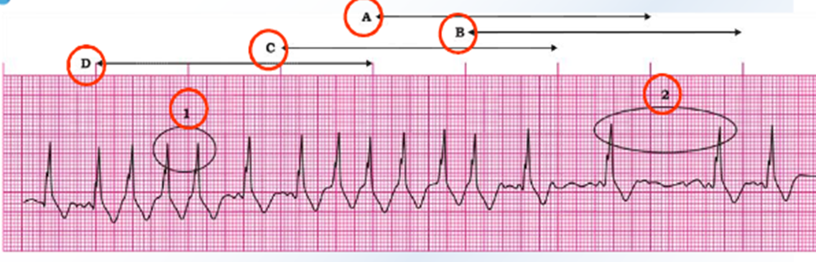
CUESTIONARIO:
1. ¿Qué juicio clínico sindrómico etiológico y diferencial hizo el médico de asistencia?
2. ¿Que elementos fisiopatológicos explica el cuadro del paciente?
3. Señale el resultado que espera encontrar en el RX de Torax que Ud indicaría e interprete el trazo electrocardiográfico.
4. Explique las medidas generales y el tratamiento específico en este caso.
Discusión Diagnóstica de la semana No. 8
Prepararás para tu entrenamiento de esta semana, una discusión diagnóstica estructurada siguiendo los siguientes pasos en el tema un caso con SHOCK.
- Resumen estructurado de la HEA con todos los datos positivos que te ayuden a encaminar el presunto diagnóstico(s).
- Planteamiento(s) sindrómico(s)
- Diagnóstico(s) Nosológico(s)
- Diagnóstico(s) Diferencial(es) descartado por etiologías
- Diagnóstico(s) Nosológico(s) finales
- Complementarios que confirman este diagnóstico
- Tratamiento.
- Pronóstico

